Міністерство освіти і науки України
Національний технічний університет України
«Київський політехнічний інститут ім. Ігоря Сікорського»
Факультет інформатики та обчислювальної техніки
Кафедра обчислювальної техніки

ЛАБОРАТОРНА РОБОТА № 1

Виконав:
студент 5 курсу ФІОТ
групи ІО-з91МП
Гріщенко К. C.
Перевірила:
Русанова О. В.

Київ – 2020

Мета роботи – навчитися створювати інтерфейс програмної моделі для дослідження алгоритмів планування обчислень.
Вхідні дані – тип КС ( SMP, MPP, кластерна, неоднорідна розподілена, Grid). Варіант КС вибирається по узгодженню з викладачем.
Виконання
Виконано розробку інтерфейсу моделювання MPP системи з можливістю вказувати зв’язки між процессорами й вершинами графу задачі у вигляді матриці суміжності. Для дослідження роботи алгоритму використано вертикальну діаграмму Ганта. В інтерфейс було додано аналіз проміжних результатів розрахунку – сортування вершин, сортування процессорів.
Розробка виконана у вигляді клієнтської частини WEB додатку.
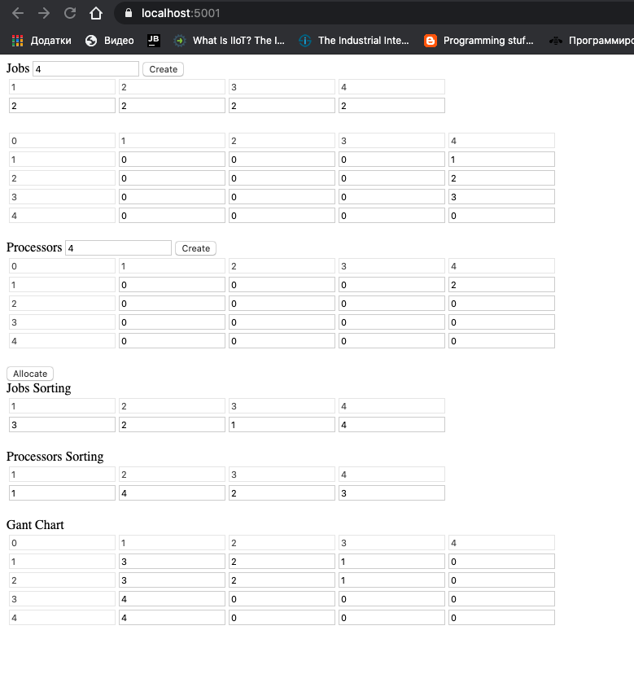
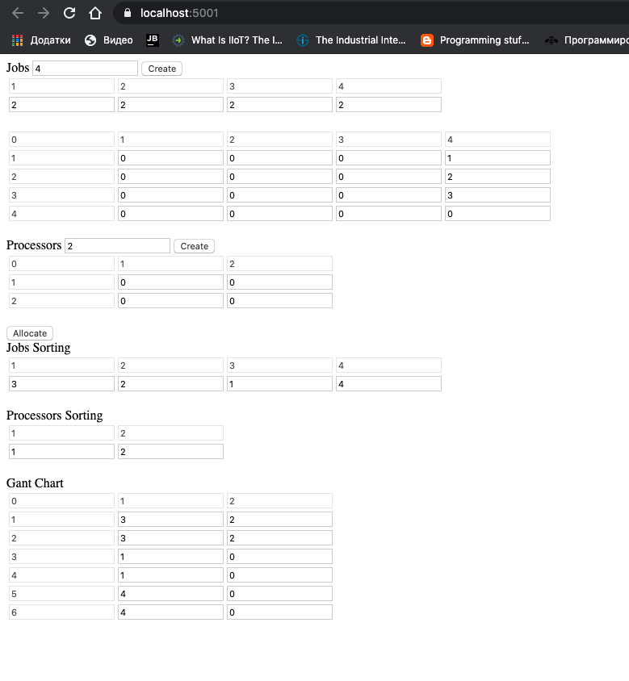
Вихідний код
function onCreate() {
var matrixElement = document.getElementById('nodeConnection');
var count = Number(document.getElementById('nodes').value);
createConnectionMatrix(count, matrixElement);

var weights = document.getElementById('weights');
createWeightsmatrix(count, weights,[]);
};

function onCreate2(){
var matrixElement = document.getElementById('procConnections');
var count = Number(document.getElementById('nodes2').value);
createConnectionMatrix(count, matrixElement);
}

function createWeightsmatrix(count, matrixElement, sorting)
{
for(var i = 0; i < 1 + 1; i++) {
var tr = document.createElement('tr');
for(var j = 0; j < count; j++) {
var td = document.createElement('td');
var element = document.createElement('input');
element.setAttribute("type", "number");
element.value = 0;
element.width = 5;
element.height = 5;

if(i == 0)
{
element.disabled = true;
if(i == 0)
{
element.value = j + 1;
}
}
else
{
element.value = sorting[j];
}

td.appendChild(element);
tr.appendChild(td);
}
matrixElement.appendChild(tr);
}
}
function createConnectionMatrix(count , matrixElement)
{
for(var i = 0; i < count + 1; i++) {
var tr = document.createElement('tr');
for(var j = 0; j < count + 1; j++) {
var td = document.createElement('td');
var element = document.createElement('input');
element.setAttribute("type", "number");
element.value = 0;
element.width = 5;
element.height = 5;

if(i == 0 || j ==0)
{
element.disabled = true;
if(i == 0)
{
element.value = j;
}
if(j==0)
{
element.value = i;
}
}

td.appendChild(element);
tr.appendChild(td);
}
matrixElement.appendChild(tr);
}
}

function createGantChart(n,m , matrixElement, values)
{
for(var i = 0; i < n + 1; i++) {
var tr = document.createElement('tr');
for(var j = 0; j < m + 1; j++) {
var td = document.createElement('td');
var element = document.createElement('input');
element.setAttribute("type", "number");
element.value = 0;
element.width = 5;
element.height = 5;

if(i == 0 || j ==0)
{
element.disabled = true;
if(i == 0)
{
element.value = j;
}
if(j==0)
{
element.value = i;
}
}else
{
element.value = values[i -1 ][j - 1];
}

td.appendChild(element);
tr.appendChild(td);
}
matrixElement.appendChild(tr);
}
}

function getWeights(table)
{
var n = table.rows.length
var matrix = Array(n);

for (var r = 0, n = table.rows.length; r < n; r++) {

for (var c = 0, m = table.rows[r].cells.length; c < m; c++) {
var cell = table.rows[r].cells[c];
var value = Number(cell.children[0].value);

if(r!= 0)
{
matrix[c] = value;
}
}
}
console.table(matrix);
return matrix;
}

function getMatrix(table)
{
var n = table.rows.length - 1
var matrix = Array(n);

for (var r = 0; r <= n; r++) {

if(r != 0)
{
matrix[r - 1] = Array(n);
}

for (var c = 0, m = table.rows[r].cells.length; c < m; c++) {
var cell = table.rows[r].cells[c];
var value = Number(cell.children[0].value);

if(c != 0 && r!= 0)
{
matrix[r - 1 ][c - 1] = value;
}
}
}
console.table(matrix);
return matrix;
}

function alloc()
{
var matrix = document.getElementById("nodeConnection");

var nodeConnections = getMatrix(matrix);
var processorConnections = getMatrix(document.getElementById("procConnections"));
var weights = getWeights(document.getElementById("weights"));

var task = {Weights : weights, JobRelations : nodeConnections, ProcessorRelations : processorConnections};

var allocayionReques = new XMLHttpRequest();
allocayionReques.open('POST', 'https://localhost:5001/api/allocations',true);

allocayionReques.setRequestHeader("Content-Type", "application/json;charset=UTF-8");

allocayionReques.onreadystatechange = function() {
if (allocayionReques.readyState == XMLHttpRequest.DONE)
{
alert(allocayionReques.responseText);
var result = allocayionReques.responseText;
var allocation = JSON.parse(result);
var n = allocation.jobSorting.length;
var sortingMatrix = document.getElementById("jobSorting");
createWeightsmatrix(n, sortingMatrix, allocation.jobSorting);

var procSortingMatrix = document.getElementById("procSorting");
var m = allocation.processorSorting.length;
createWeightsmatrix(m, procSortingMatrix, allocation.processorSorting)

var gantChart = document.getElementById("gant");
createGantChart(allocation.allocations.length, allocation.allocations[0].length, gantChart, allocation.allocations);

}
console.log("getted");
};

allocayionReques.onerror = function()
{
console.log("error");
};

//allocayionReques.
allocayionReques.send(JSON.stringify(task));

null;

}

